УТВЕРЖДЕНО
Постановлением администрации Карагинского муниципального района Камчатского края
от _______________№ __________



ПРОЕКТ МЕЖЕВАНИЯ ТЕРРИТОРИИ

для образования земельного участка из земель государственной собственности, расположенного в границах сельского поселения «село Карага» Карагинского района Камчатского края

Директор ООО «Инкомгеосервис» А.В. Строителева

г. Петропавловск-Камчатский
2024г.

СОДЕРЖАНИЕ
- Общие положения
- Сведения об образуемых земельных участках
- Координаты характерных точек границ образуемых земельных участков 4. Чертежи межевания территории

1. Общие положения
1.1. Настоящий проект межевания территории (далее - Проект Межевания) подготовлен в связи с проведением кадастровых работ по образованию земельных участков, расположенных: Российская Федерация, край Камчатский, Карагинский район, с. Карага.
1.2. Проект межевания подготовлен на основании:
- Договора № 54 от 09.10.2024г. на выполнение кадастровых работ с целью постановки на государственный кадастровый учет земельных участков, расположенных: Российская Федерация, край Камчатский, Карагинский район, с. Карага, заключенного между ООО Инкомгеосервис и Басановым Ю.Л.;
- Правила землепользования и застройки сельского поселения «село Карага», карта градостроительного зонирования сельского поселения «село Карага» Карагиснкого района Камчатского края, утвержденная Решением совета депутатов сельского поселения «село Карага» № 30 от 14.09.2011г.
- Генеральный план сельского поселения «село Карага» Карагинского района Камчатского края, утвержденный Решением совета депутатов сельского поселения «село Карага» № 64 от 24.12.2010г.
1.3. При разработке учитывались требования следующих нормативов градостроительного проектирования:
- Градостроительный Кодекс Российской Федерации;
- Земельный Кодекс Российской Федерации;
- Федеральный закон от 06.10.2003 № 131-ФЗ «Об общих принципах организации местного самоуправления в Российской Федерации»;
- СНиП 2.07.01-89* (в части, не противоречащей Градостроительному кодексу РФ);
- Правила землепользования и застройки сельского поселения «село Карага»
- Генеральный план сельского поселения «село Карага» Карагинского района Камчатского края
1.4. В соответствии с Градостроительным кодексом Российской Федерации настоящий Проект межевания разрабатывается в целях определения местоположения границ образуемого земельного участка.
1.5. В графической части Проекта Межевания отображены:
- красные линии (при их наличии);
- линии отступа от красных линий в целях определения места допустимого размещения зданий, строений, сооружений;
- границы образуемых земельных участков на кадастровом плане территории, условные номера образуемых земельных участков;
- границы территорий объектов культурного наследия (при их наличии);
- границы зон с особыми условиями использования территории (при их наличии);
- границы зон действия публичных сервитутов (при их наличии).

Основные термины и понятия:
зоны с особыми условиями использования территорий – охранные, санитарно-защитные зоны, зоны охраны объектов культурного наследия (памятников истории и культуры) народов Российской Федерации (далее также – объекты культурного наследия), водоохранные зоны, зоны санитарной охраны источников питьевого и хозяйственно-бытового водоснабжения, зоны охраняемых объектов, иные зоны, устанавливаемые в соответствии с законодательством Российской Федерации;
красные линии – линии, которые обозначают существующие, планируемые (изменяемые, вновь образуемые) границы территорий общего пользования, границы земельных участков, на которых расположены линии электропередачи, линии связи (в том числе линейно-кабельные сооружения), трубопроводы, автомобильные дороги, железнодорожные линии и другие подобные сооружения;
объект капитального строительства – здание, строение, сооружение, а также объекты, строительство которых не завершено, за исключением временных построек, киосков, навесов и других подобных построек;
территории общего пользования – территории, которыми беспрепятственно пользуется неограниченный круг лиц (в том числе площади, улицы, проезды, набережные, береговые полосы водных объектов общего пользования, скверы, бульвары);
устойчивое развитие территорий – обеспечение при осуществлении градостроительной деятельности безопасности и благоприятных условий жизнедеятельности человека, ограничение негативного воздействия хозяйственной и иной деятельности на окружающую среду и обеспечение охраны и рационального использования природных ресурсов в интересах настоящего и будущего поколений.
Проектом межевания предусматриваются следующая последовательность действий, направленных на формирование земельных участков (далее также – последовательность действий):
1. Образование земельных участков из земель, находящихся в государственной или муниципальной собственности. На свободных территориях предлагается образование земельных участков из земель, находящихся в государственной или муниципальной собственности, в порядке, предусмотренном ст. 11.3. Земельного кодекса РФ, с видом разрешенного использования, который соответствует утвержденным Правилам землепользования и застройки сельского поселения «село Карага». Образование земельных участков из земель, находящихся в государственной или муниципальной собственности, осуществляется для целей размещения на них как существующих, так и планируемых объектов капитального строительства.
Кроме того, предусмотрено образование земельных участков, которые после образования будут относиться к муниципальной собственности (участки под размещение линейных объектов инженерной инфраструктуры, площадок, проездов и т.д.).
Границы формируемых земельных участков устанавливаются с учетом сложившейся застройки, границ земельных участков, поставленных на государственный кадастровый учет к моменту проведения работ, а также с учетом параметров, определенных Правилами землепользования и застройки сельского поселения «село Карага».
Красные линии и линии регулирования застройки
Красные линии – линии, которые обозначают существующие или планируемые границы территорий общего пользования, границы земельных участков, на которых расположены линии электропередачи, линии связи, трубопроводы, автомобильные дороги, железнодорожные линии и другие подобные сооружения – линейные объекты. Красные линии устанавливаются в соответствии с нормами и требованиями действующего законодательства.
В границах территории, для которой подготовлен настоящий проект планировки, согласно Местных нормативов градостроительного проектирования сельского поселения «село Карага» установлены следующие требования к дорогам, проездам, красным линиям:
Улично-дорожная сеть населённого пункта представляет собой сложную схему, основанную на исторически сформировавшейся линейной планировочной структуре.
Улично-дорожная сеть является основным образующим элементом транспортной, инженерной и социальной инфраструктуры населённого пункта. Развитие дорожной сети и инфраструктурных объектов в комплексном развитии поселения является одним из наиболее социально-значимых вопросов.
При проектировании улично-дорожной сети максимально учтена сложившаяся система улиц и направление перспективного развития населенного пункта, предусмотрены мероприятия по исключению имеющихся недостатков. Введена четкая дифференциация улиц по категориям в соответствии с таблицей 9 СНиП 2.07.01-89* «Градостроительство. Планировка и застройка городских и сельских поселений».

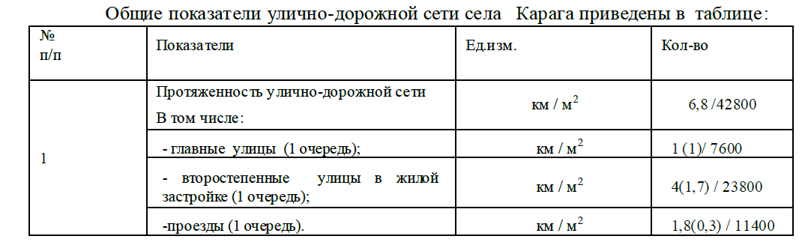

Генеральным планом предложено строительство новых, ремонт и реконструкция уже существующих улиц и дорог. Принята ширина проезжей части главных улиц – 7 м, второстепенных улиц в жилой застройке – 6 м, ширина проездов – 6 м. Вдоль улиц и проездов предлагается устройство тротуаров.
Ширина тротуаров вдоль главных улиц 1,5-2,25 м, вдоль второстепенных улиц и проездов 1 м. В качестве покрытия дорожной одежды и тротуаров предлагается асфальтобетон.
2. Сведения об образуемых земельных участках.
В ходе выполнения кадастровых работ были образованы следующие земельные участки, характеристики которых приведены в таблице 1.
Таблица 1
Перечень земельных участков
№ п/п | Характеристики образуемых земельных участков | Условный номер земельного участка | Площадь кв.м
1 | 2 | 3 | 4
3. | местоположение:  Российская Федерация, Камчатский край, Карагинский район, с. Карага, ул. Обухова  территориальная зона: зона застройки индивидуальными жилыми домами (Ж 1)  разрешенного использования:  Объекты обслуживания автомобильного транспорта  категория земель: земли населенных пунктов  система координат: МСК-82  Заявитель: Муниципальное казенное учреждение Администрация муниципального образования сельское поселение "село Карага" | 82:02:000010:ЗУ1 | 175

3. Координаты характерных точек границ образуемых земельных участков

Координаты характерных точек границ образуемых земельных участков приведены в таблице 2.
Таблица 2.

Условный номер земельного участка 82:02:000010:ЗУ1
Площадь земельного участка 175 кв. м
Обозначение характерных точек границ | Координаты, м
Обозначение характерных точек границ | Х | Y
1 | 2 | 3
н1 | 1238909,06 | 2323110,64
н2 | 1238902,63 | 2323124,34
н3 | 1238892,15 | 2323119,41
н4 | 1238898,57 | 2323105,72
н1 | 1238909,06 | 2323110,64

